Муниципальное бюджетное дошкольное
образовательное учреждение
«Окский детский сад» - муниципального образования
Рязанский муниципальный район
Рязанской области

Методические рекомендации
к дидактическому игровому пособию
« Книжка- Развивайка»

Подготовила воспитатель
высшей квалификационной категории:
Синюкова Елена Александровна

Декабрь 2021год.
Название пособия: «Книжка - Развивайка».
Рекомендованный возраст: 3-7 лет
Количество участников: от 1 до 6 человек
Аннотация.
«Книжка – Развивайка» представляет собой учебно-игровое пособие. Оно с пользой может надолго занять детей, активировать мелкую моторику, обогатить словарный запас ребенка, выполнить определенные задания, в том числе творческие. Подобранный материал позволяет разнообразить методы и приемы работы, использовать в разных видах деятельности (игровой, коммуникативной, познавательно-исследовательской, изобразительной и др.), обеспечить самостоятельную и совместную деятельность детей.
Цель: Создание условий для расширения и закрепления знаний детей, развитие мелкой моторики, воображения, речи, мышления, фантазии, сенсорной памяти.
Задачи:
«Социально-коммуникативное развитие»: воспитывает дружеские взаимоотношения между детьми, развивает умение самостоятельно объединяться для работы с пособием, помогать друг другу; Воспитывает организованность, дисциплинированность.
«Познавательное развитие»: развивать умение самостоятельно действовать в соответствии с предлагаемым алгоритмом; содействует проявлению и развитию таких качеств как внимание, мышление, логика, память, воображение, познавательная активность;
«Речевое развитие»: совершенствует речь как средство общения и взаимодействия; обогащает словарный запас; развивает связную речь, активизирует словарный запас.
«Художественно-эстетическое развитие»: развивает эстетическое восприятие, развивать интерес к эстетике устройства окружающего мира, расширяет представление детей о мире искусства.
Описание методического пособия:
«Книжка - Развивайка» представлена в виде папок - раскладушек, которые содержит демонстрационный и дидактический игровой материал, изготовлена из материалов, разрешенных для использования в дошкольных учреждениях. Фурнитура и мелкие детали пришиты к основе, съемные детали среднего размера и соответствуют возрастным особенностям детей 3+. Все страницы книжки, а также элементы выполнены из хлопка и фетра. Каждая страница имеет приятные, натуральные, радующие глаз расцветки. Это развивающая книжка посвящена нескольким игровым сюжетам.
Материалы используемые в изготовлении «Книжки – Развивайки».
Фетр, ткань хлопок, картон, разнообразные ленточки, тесёмочки, пуговицы, бусинки, липучка, и, конечно же, фантазия. Разноцветная фурнитура.
Рекомендации к использованию.
Развивающая книга содержит в себе 4 самостоятельные части, связанные одним сюжетом. Дидактическое пособие «Книжка - Развивайка» рекомендуется использовать воспитателям дошкольного учреждения и родителям в индивидуальной, коррекционной работе с детьми, в совместной и самостоятельной игровой деятельности ребенка и взрослого.
Практическое применение Кукольного домика:
Первая страница.
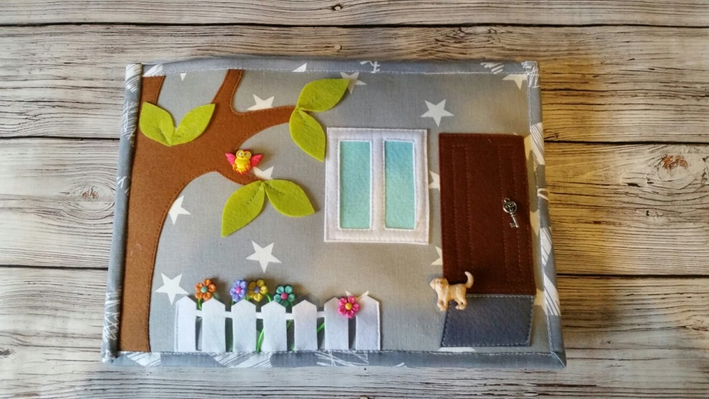
На ней изображено дерево с листочками из фетра, листочки вырезаны из зеленого фетра, на дереве пришита пуговица виде птички, в низу заборчик белым цветом задекорированы маленькими цветными цветочками. Окно из белого и голубого фетра, дверь коричневый цвета, фурнитура ключик. Под дверью коврик и собачка.
Цель: Учить называть и обследовать предметы, закреплять цветовую гамму, развивать мелкую моторику рук.
Задания:
Покорми собачку, опиши собачку.

На какие геометрические фигуры похожи изображения?
Сколько цветов в клумбе?
Какого цвета цветы?
Вторая страница - это комнатка и кухня для куклы.
Куклу можно укладывать спать в кроватку на подушку, можно укрыть одеялом. Есть тумбочка, где лежит косметика. В шкафу несколько нарядов: пижамы, платья, юбки и футболки.
Шкаф с полочками в виде липучек, к которым крепится одежда для куколки. Куколку можно посадить за стол на стульчик, поставить тарелку с едой, покормить. В холодильнике и шкафу можно найти разнообразные продукты.
Дверцы холодильника и духовой шкаф на липучках.
Игры – манипуляции
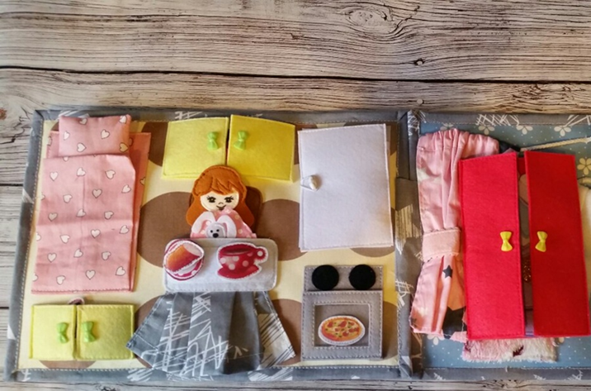
Цель: Совершенствовать умения заботиться о «дочке», накормить ее, во время кормления разговаривать с «дочкой», укладывая спать, спеть колыбельную песенку.
«Покорми куклу».
«Уложи спать».
«Оденем куклу на прогулку».
«Кукла заболела».
«Кто в домике живет?»
Ребенок манипулирует предметами и охотно кормит куклу, укладывает спать, приговаривая простейшие потешки, лечит «заболевшую куклу».
Баю-бай, баю-бай,
Ты, собачка, не лай.
Белолапа, не скули,
Нашу Машу не буди.
Ночка темная, не спится,
Наша Машенька боится.
Ты, собачка, не лай,
Ты мне Машу не пугай!
Ситуативные беседы «Кто что делает?», «Как зовут маму?».
Сюжетно-ролевые игры:
Цель: Воспитывать нежные чувства, ласку, доброту, любовь к ближнему, желание заботиться о кукле – «дочке». Воспитывать дружеские взаимоотношения.
«Семья», «Дочки-матери» - в этом возрасте проявляются первые ростки дружбы, начинаются общие переживания, открываются большие возможности для воспитания таких качеств как доброжелательность, вежливость, заботливость, любовь к ближнему.
Сюжетно ролевые игры: по предложенной ситуации (например, кукла накрыла на стол)
Игры на развитие фантазии: «Маленький дизайнер»
Третья страница - Ванная комната.
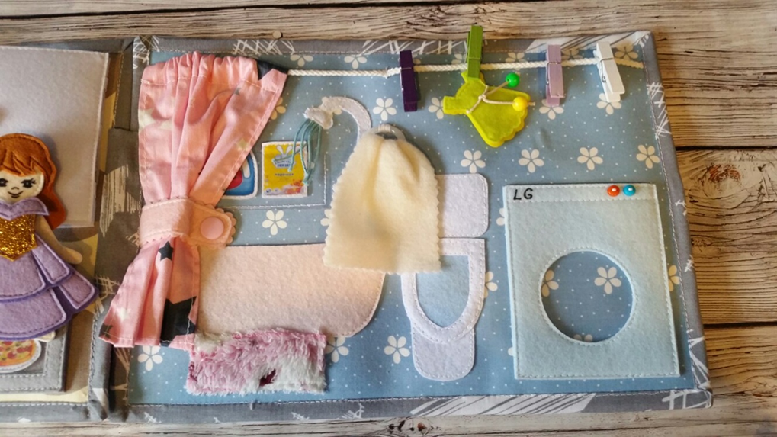
Полотенчик вешается на кольцо. Куклу можно ставить в ванну, закрывать шторкой. Можно постирать одежду в стиральной машине, не забыв насыпать туда порошок. А затем развесить одежду для сушки с помощью деревянных прищепок.
Цель: Учить называть и обследовать предметы, закреплять цветовую гамму, развивать мелкую моторику рук. Привитие культурно – гигиенических навыков.
Задания:
1.Кукла испачкалась – научи куклу мыть руки, умываться и пр.
2. Постирай белье – разбери по цвета, по размеру и пр.

Четвёртая страница дидактическая игра «Волшебный коврик»
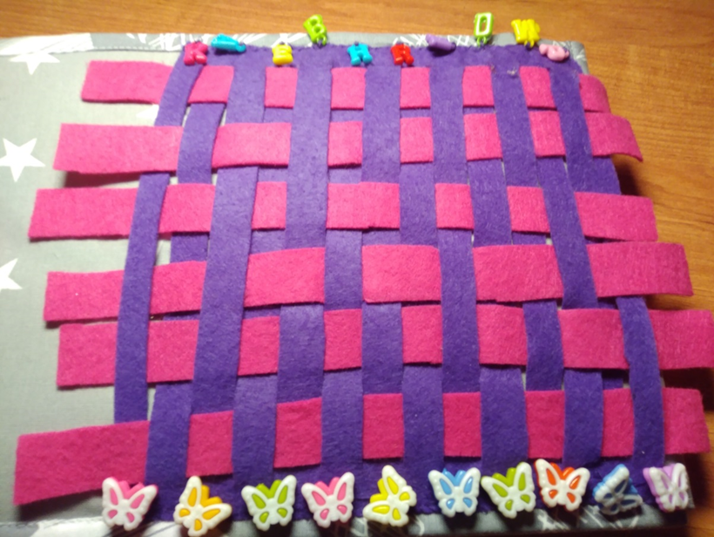
Цель: учить детей прямому плетению из фетровых лент коврика. Развивать мелкую моторику пальцев, чувство цвета, конструкторские способности. Способствовать формированию художественно- эстетического вкуса.
Данная игра - это полезное занятие для ребенка, и доставляет радость от полученного результата. Ребята с удовольствием плетут коврик для котенка, собачки; салфетку для бабушки и т. д.

Пятая страница - Времена года.
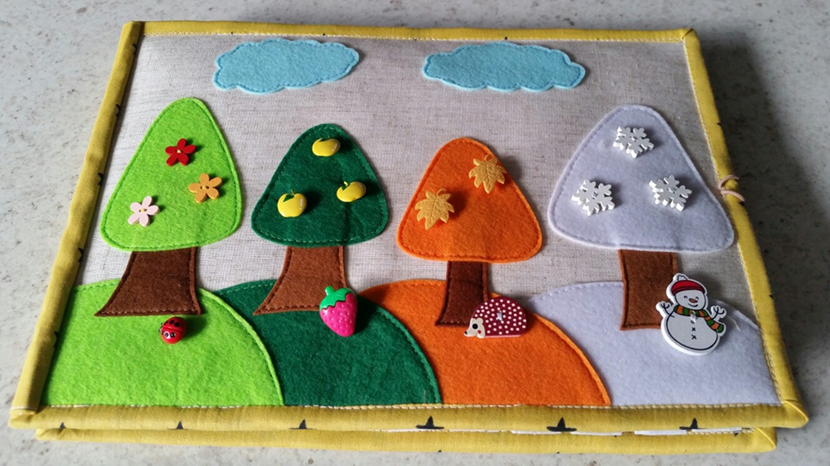
Цель: Способствовать накоплению ребёнком ярких впечатлений о природе. Формировать умение использовать в речи правильное сочетание прилагательных и существительных. Обогащать личный опыт детей знаниями. Поддерживать и развивать интерес к разнообразным действиям предметов. Развивать мышление, речевые навыки.

Задания:
1. Опиши, какое время года?
2. Какой бывает снег?
3. Какие снежные фигурки можно построить из снега?
4. Составь рассказ по картинке.
Шестая страница - «Садик и пруд с рыбками».
«Расскажи что видишь».
Цель: Учить детей с помощью взрослого с опорой на наглядность составлять короткий рассказ. Формировать умение отвечать на вопросы. Закрепить цвет, геометрические фигуры. Способствовать накоплению ребёнком ярких впечатлений о природе.
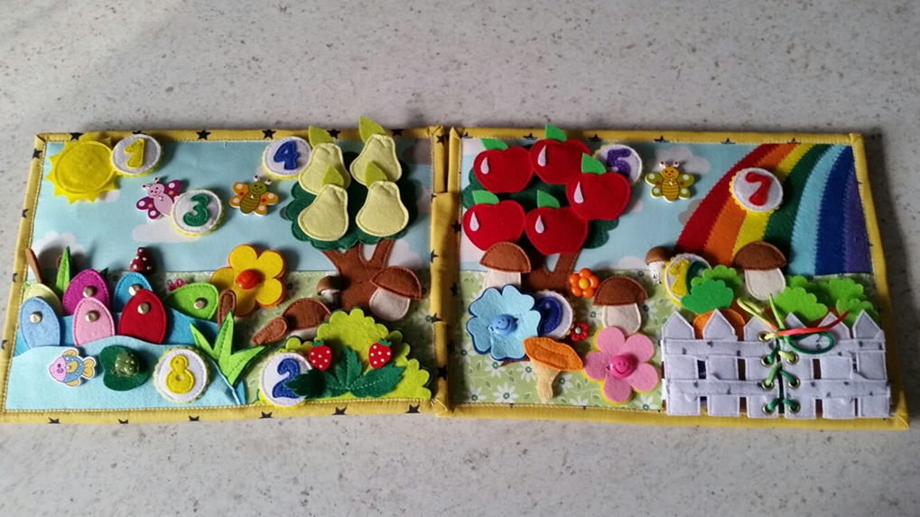
Задания:
1. Какого цвета небо? Полянка?
2. Что растёт на полянке?
3. Какие бывают грибы? (Съедобные, не съедобные).
4. Составь рассказ про полянку.
«Кто здесь живет».
Цель: Обогащать представления детей об объектах живой природы. Познакомить с сенсорными эталонами: спектр цветов, отношение по величине. Формировать умение сравнивать предметы. Учить называть: больше, меньше, поровну. Развивать интерес к обследованию предметов. Развивать умение высказываться из двух-трёх простых фраз.
Задания:
1. Какие насекомые летают на полянке
2. Сколько на полянке бабочек?
3. Посчитай сколько цветов синего (жёлтого, красного, сиреневого, фиолетового, зелёного) цвета?
4. Какого цвета солнышко?
«Рыбалка».
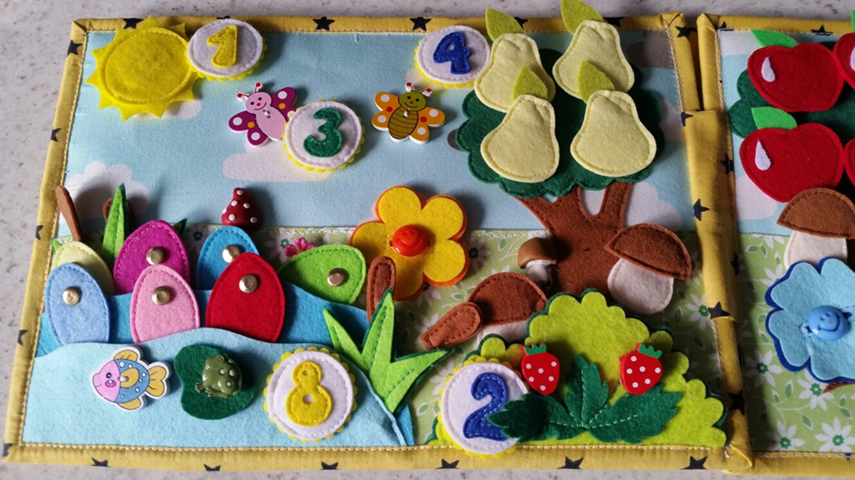
Цель: Учить выражать свои мысли, используя речевые средства. Закреплять умение пользоваться системой окончаний для согласований слов. Формировать умение подбирать пары и группы предметов на основе сходного сенсорного признака. Развивать мышление, мелкую моторику рук.
Задания:
1. Сколько рыбок?
2. Какого цвета рыбки?
3. Поймай рыбку?
«Есть у нас огород».
Цель: Учить детей называть спектр цвета. Содействовать запоминанию цифр. Совершенствовать счётные навыки. Учить соотносить цифру с числом. Развивать речь, мышление, память.
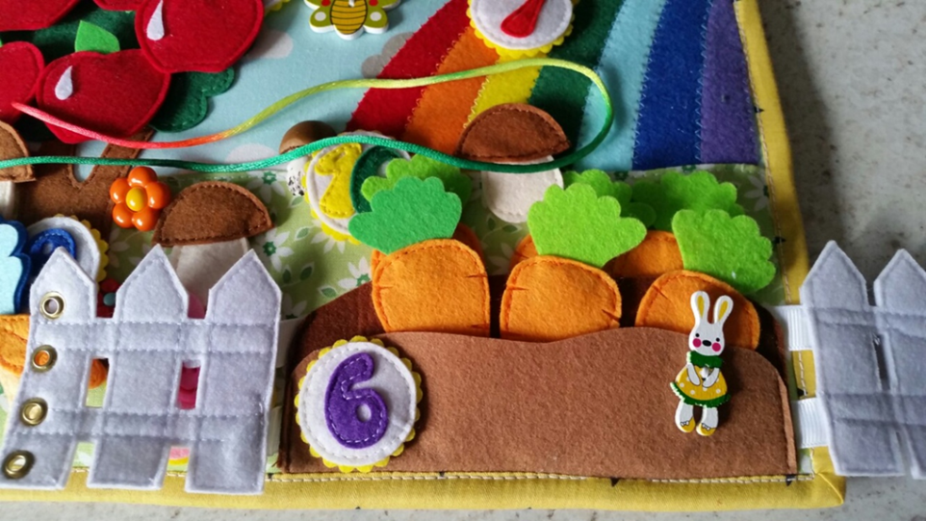
Задания:
1. Потрогай предметы, какие они на ощупь?
2. Сколько морковок на грядке?
3. Зашнуруй.
4. Назови цифру.
5. Посчитай по порядку.
6. Посчитай в обратном порядке.
Седьмая страница «Математическая полянка».
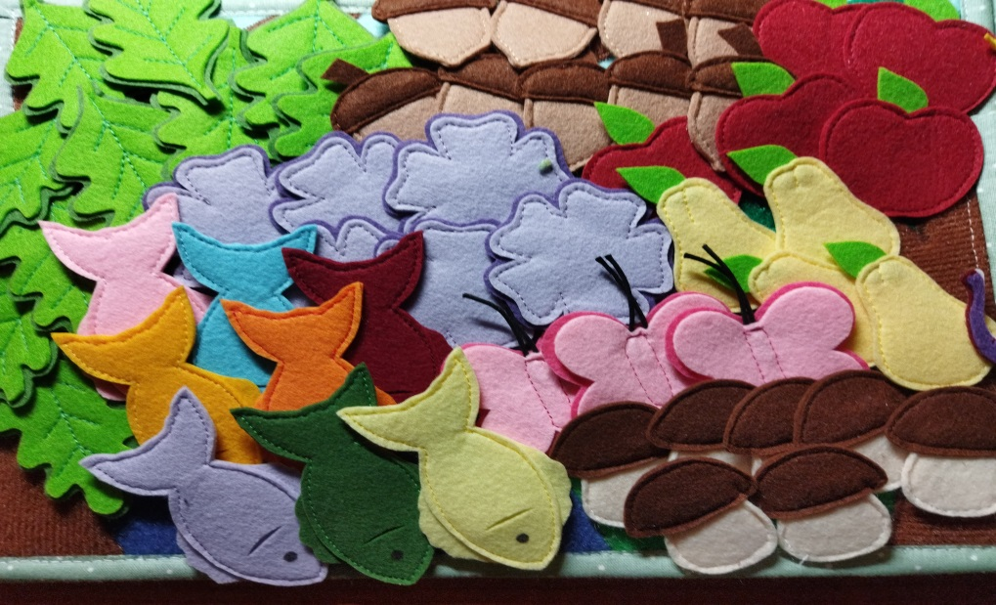
Цель. Развивать умение различать цвета; различать понятия «один» «много», «мало», «ни одного», «по одному»; счет в пределах 10; развивать умение видеть общий признак предметов группы; различать пространственные направления от себя: вверху, внизу, справа, слева;
Задания:
1. Опиши картинку?
2. Чего не хватает?
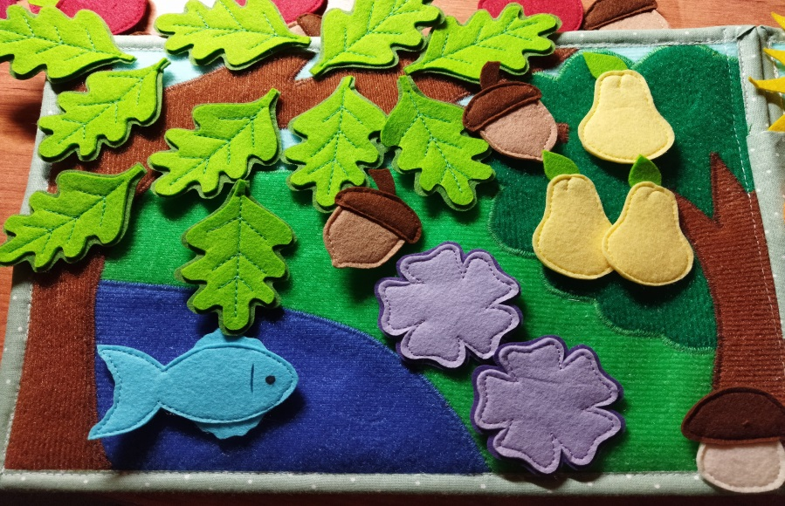
3. Найди одинаковые, по счёту предметы? (Листья, фрукты и цветы по десять.)
4. Какого цвета цветочки?
5. Посчитай сколько листьев жёлтого (красного) цвета?
6. Что растет на деревьях? (желуди, яблоки, груши)
7. Сколько, рыбок в пруду?
8. Когда бывает луна днём или ночью?

Восьмая страница « Думай - Решай».
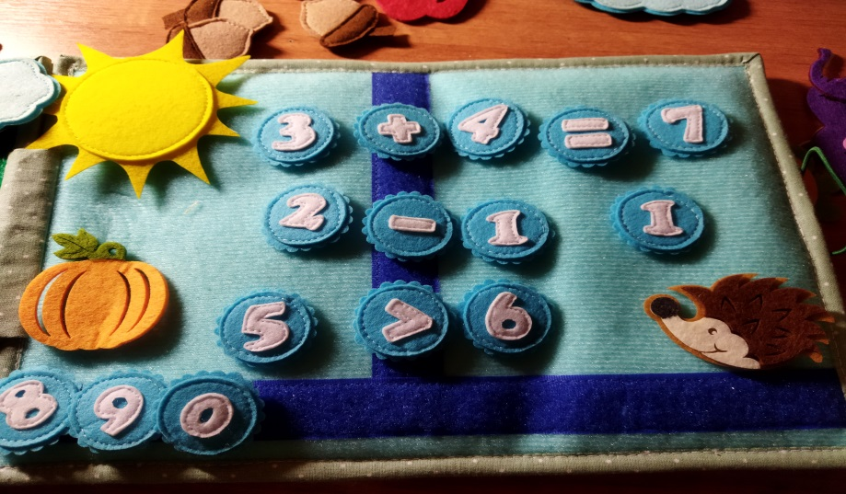
Цель: Совершенствование навыка счета в пределах 10-ти, формирование умения соотносить количество предметов с числом, формирование понятий больше-меньше-равно.
Задания:
1. Назови цифру.
2. Посчитай по порядку.
3. Посчитай в обратном порядке.
4. Назови цифру, которая следует после цифры 0 (1-10).
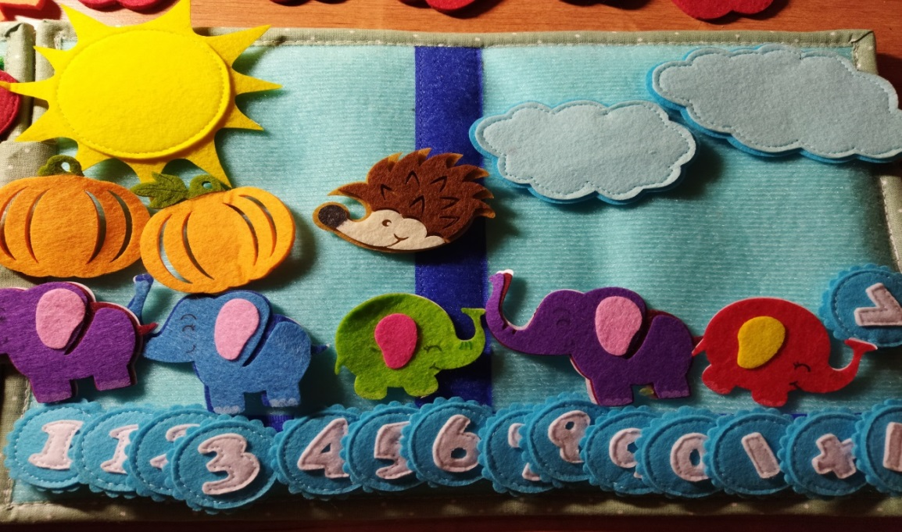
5. Назови цифру, которая стоит перед цифрой 10 (0-9).
6. Какая цифра стоит между цифрами 1 и 3 и т. п.
7. Какой цифры не стало?
8. Какая цифра больше (меньше?)
9. Реши пример.

Девятая страница «Берегите лес».
Цель: формировать знания о причинах пожара. Развивать внимание, память, речь. Воспитывать ответственность.
Варианты вопросов:
- Назови возможную причину пожара;
- как правильно вызвать пожарных;
- что делать, если во время пожара нет возможности вызвать пожарных, и пути из дома отрезаны пожаром;
- можно ли заниматься тушением огня, не вызвав предварительно пожарных;
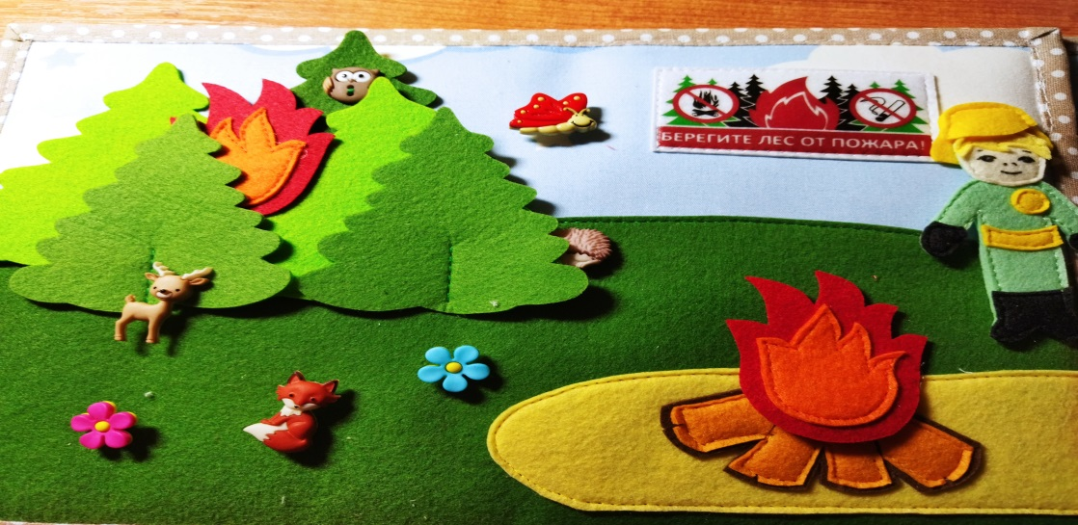
- можно ли поджигать тополиный пух;
- можно ли играть спичками и зажигалками и почему.

Цель: закрепить знания о правильных действиях при возникновении пожара.
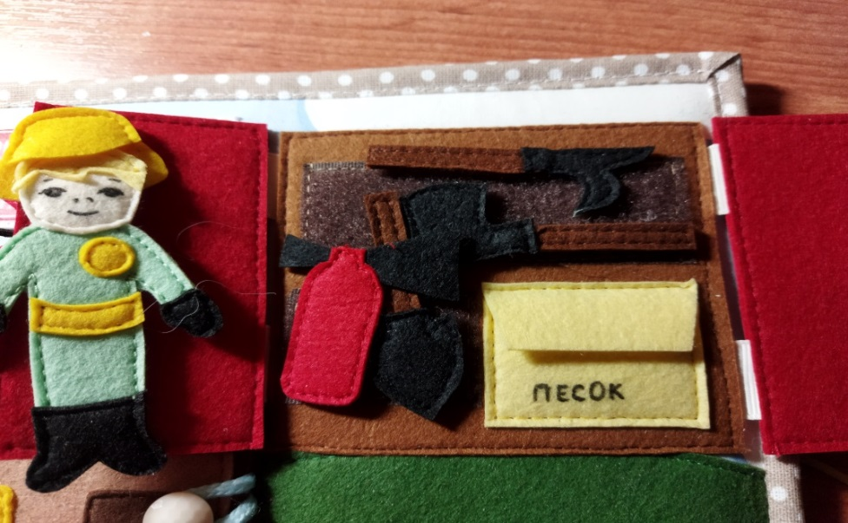
Ход игры: вопросы и ответы предлагаются в виде картинок (на одном подносе вопросы, на другом – ответы). К каждой ситуации необходимо подобрать правильный ответ.
Ситуации. Ответы.
Возник пожар. Звони по телефону «01».
В комнате много дыма. Пробирайся ползком к выходу.
На тебе горит одежда. Падай на пол и катайся.
Задымился телевизор. Отключи, накрой одеялом.
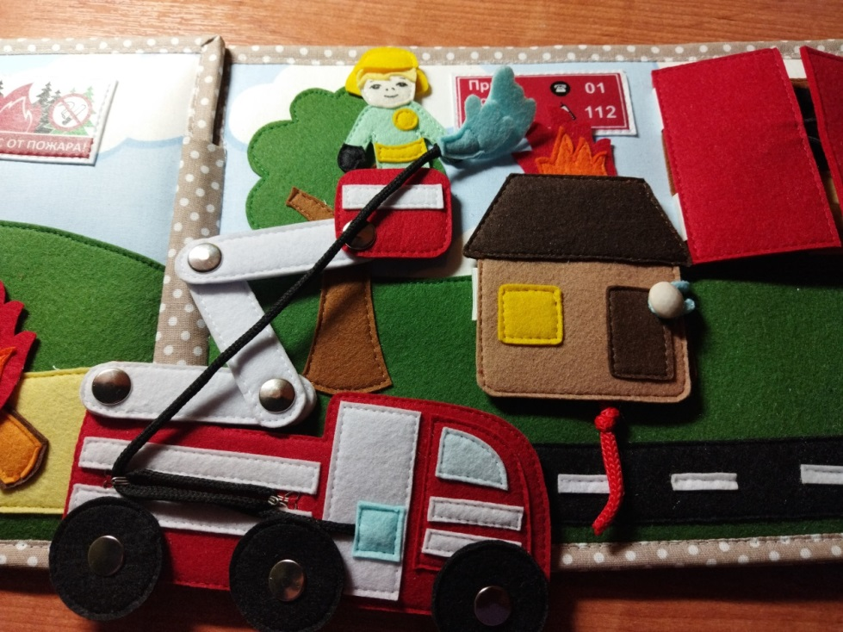
Горит старая трава. Забросай землей, залей водой.
Почувствовал запах газа. Открой окно, позвони «04».
Трудно дышать от едкого дыма. Дыши через мокрую тряпку.

Десятая страница «Сказки»
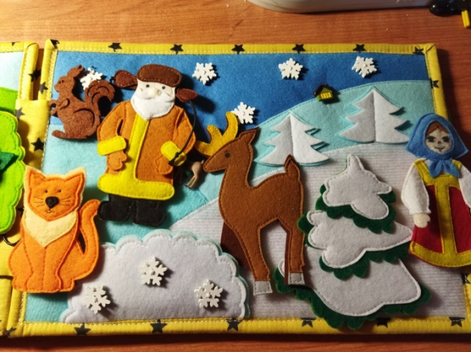

«Сказки на новый лад»
Цель: развитие фантазии, воображения и связной речи.
Ход игры.
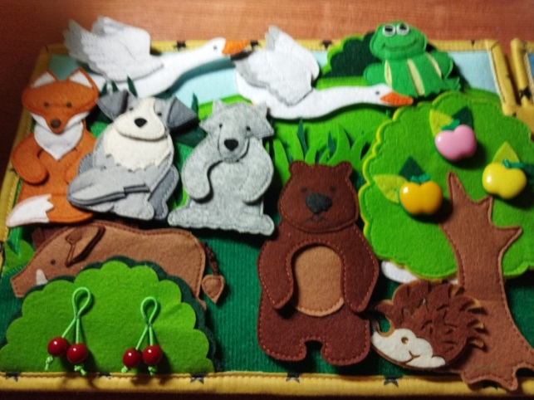
После прочтения сказки воспитатель предлагает детям придумать концовку к сказке на новый лад. В данной игре детям необходима помощь воспитателя и продумывании поворотов сюжета, и в формулировке предложений.
«Расскажи сказку»
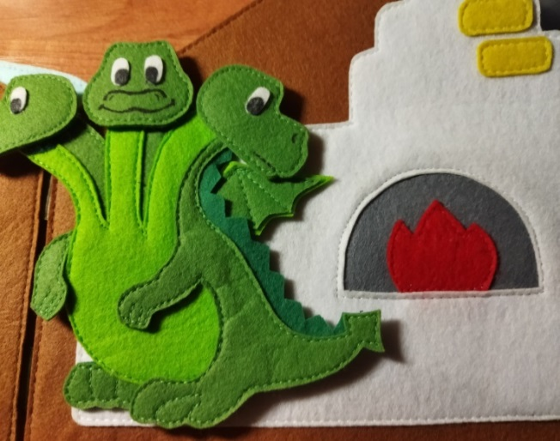
Цель: формировать умение пересказывать знакомую сказку последовательно и выразительно; развивать внимание, усидчивость, мышление, память, мелкую моторику; формировать умение ориентироваться в пространстве; воспитывать любовь к сказке.
Ход игры
- Расскажи сказку.
Подобрать фигурки героев и атрибуты для одной сказки. Манипулируя ими на страницах книги рассказать сказку.
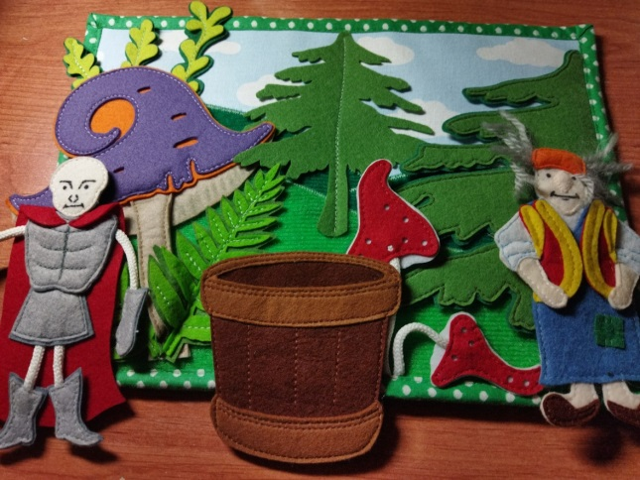
- Сочини сказку.
При помощи выбранных персонажей, придумать новую сказку.
- Пропавший герой.
Из представленных взрослым героев сказки, определить какого персонажа не хватает.
- Измени сказку.
Придумать свое окончание сказки. Дети располагают персонажей сказки в правильной последовательности;
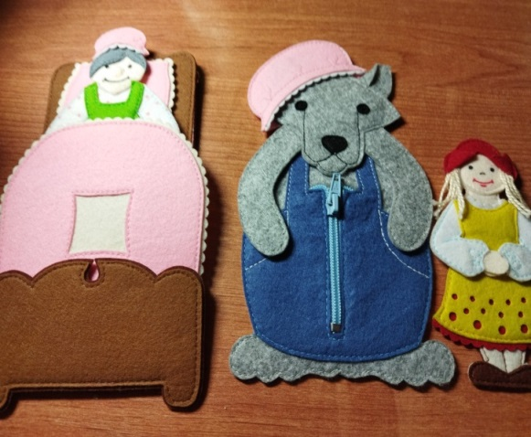
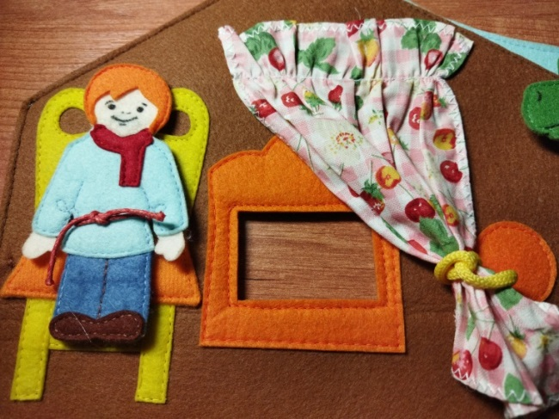
- Театрализованная постановка сказки по ролям.
Вывод: Игровое пособие создает детям возможность развивать, закреплять определённый объём знаний и позволяет применять эти знания, развивать активность детей и самостоятельность их мышления, помогает в игровой форме решать познавательные задачи, преодолевая при этом трудности. Пособие развивает у детей произвольное внимание – умение сосредоточится на поставленной цели Дидактическое пособие «Книжка - Развивайка» способствует развитию познавательной и эмоциональной сферы со взрослыми в детском саду, так как игра для детей – это сама жизнь.
Литература:
Интернет ресурсы:maam.ru›…razvivayuschaja…fetra-kukolnyi-domik.html
yandex.ru/images›лэпбук из фетра кукольный домик
babiki.ru›Публикации›Кукольные домики
yandex.ru/images›лэпбук из фетра игры для развития

